ГОКУ Волжский детский дом

Эффективность использования оборудования полученного в рамках регионального проекта
«Семья для каждого ребёнка» за январь-февраль 2014 г.

Дата | Семья | Адрес | Км | Оказанная помощь | Результат | Участники выезда
6 января  2014 | ЗОЦ «Красная горка» | Красносельский р-н, д. Большое Андрейково | 60 | Забирали детей из лагеря. | Привезли в детский дом | Директор детского дома, воспитатель, воспитанники.
7 января  2014 | Ледовая Арена | Г. Кострома, ул. Пушкина | 16 | Выезд на Ледовую арену | Катание воспитанников детского дома на коньках. | Воспитанники и воспитатель детского дома.
14 января  2014 | КСЗНОиП по гор округу г.Кострома | Г. Кострома, пл. Конституции д. 2 | 20 | Согласование информации по оформлению опеки и приёмной семьи гражданами, выразившими желание взять на воспитание ребёнка и прошедших подготовку. | Информация уточнена. | Руководитель службы сопровождения
15 января  2014 | Костромская биржа труда | Г. Кострома, ул. Комсомольская д 81 «А» | 16 | Выезд на Костромская биржа труда | Групповая консультация по формам устройства детей в семьи | Руководитель службы сопровождения
16 января 2014 | Кириллова Н.С. | Г. Кострома, м/р Давыдовский 3, д. 9, кв. 100 | 32 | Экстренный выезд в семью опекуна. | Обследование семьи. | Руководитель службы сопровождения, психолог.
17 января 2014 | КСЗНОиП по гор округу г.Кострома | Г. Кострома, пл. Конституции д. 2 | 20 | Сбор информации о новых приёмных семьях | Информация получена, проведено 4 консультации специалистов органов опеки и попечительства.. | Руководитель службы сопровождения
21 января 2014 г. | Детская областная больница | Г. Кострома, ул. Беленогова | 24 | Забирали из больницы воспитанницу детского дома Баданину Свету. | Воспитанница привезена в детский дом | Медицинский работник, воспитанница детского дома.
23 января  2014 | КСЗНОиП по гор округу г.Кострома | Г. Кострома, пл. Конституции д. 2 | 20 | Согласование информации по составлению плана совместной деятельности с органами опеки. | Составлен предварительный план. | Руководитель службы.
26 января  2014 | Ледовая Арена | Г. Кострома, ул. Пушкина | 16 | Выезд на Ледовую арену | Катание воспитанников детского дома на коньках. | Воспитанники и воспитатель детского дома.
27 января 2014 | Детская областная больница | Г. Кострома, ул. Беленогова | 24 | Забирали из больницы воспитанника детского дома Казакова Николая | Воспитанник привезен в детский дом | Медицинский работник, воспитанник детского дома.
28 января 2014 | Психоневрологический диспансер, детское отделение. | Г. Кострома, ул. Свердлова, д. 19 | 20 | Консультация психиатра | Проведено обследование детским психиатром воспитанника детского дома Баданина Максима | Учитель-дефектолог, медицинский работник, воспитанник детского дома.
30 января 2013 г. | Детская поликлиника гор. Вертолётчиков. | Г. Кострома, ул. Костромская | 28 | Консультация воспитанников детского дома. | Проведено обследование воспитанников детского дома ревматологом. | Медицинский работник, воспитанники детского дома.
3 февраля 2014 | Поликлиника № 3 | Г. Кострома, ул. Юных пионеров | 20 | Возили на консультацию к ревматологу Баданина Максима | Проведено обследование. | Медицинский работник, воспитанник детского дома.
5 февраля 2014 | ТЦ Паново | Г. Кострома, м/р Панов од. 15 | 20 | Встреча студентов МГУ г. Москва. | Благотворительный концерт для воспитанников детского дома. | Заместитель директора по УВР Дурандина А.П.
5 февраля 2014 | Некоммерческий благотворительный фонд «Надежда» | Г. Кострома, ул. Депутатская 15 «Г» | 18 | Доставка студентов в Некоммерческий благотворительный фонд «Надежда» | Благотворительный концерт для выпускников детских домов и школ-интернатов. | Руководитель службы сопровождения.
6 февраля 2014 | Областная поликлиника | Г. Кострома, пр-т Мира | 18 | Независимая коммисия воспитанника детского дома Манолий Александра. | Проведено обследование, дано заключение. | Медицинский работник
6 февраля 2014 | Детская областная больница | Г. Кострома, ул. Беленогова | 24 | Забирали из больницы воспитанника детского дома Артамонова Максима | Воспитанник привезен в детский дом | Медицинский работник, воспитанник детского дома.
7 февраля 2014 г. | Корытова Н.М. | Г. Кострома, м/р Давыдовский 3, д. 10, кв. 47 | 32 | Экстренный выезд в семью опекуна. | Обследование семьи. | Руководитель службы сопровождения, психолог.
8 февраля 2014 | Детская поликлиника | Г. Кострома, ул. Юных пионеров | 20 | Выезд воспитанников детского дома на ЭКГ | Проведено обследование воспитанников. | Воспитанники детского дома, медицинский работник.
10 февраля 2014 | КСЗНОиП по гор округу г.Кострома | Г. Кострома, пл. Конституции д. 2 | 20 | Сбор информации о новых приёмных семьях | Информация получена, проведено 4 консультации специалистов органов опеки и попечительства.. | Руководитель службы сопровождения
10 февраля  2014 | Детская поликлиника | Г. Кострома, ул. Юных пионеров | 20 | Выезд воспитанников детского дома на диспансеризацию. | Проведено обследование воспитанников. | Воспитанники детского дома, медицинский работник.

Так же ежедневно доставляют воспитанников детского дома в школу на ул. Юных пионеров и обратно. Возят детей на экскурсии в музеи, посещения театра, цирка, закупают необходимую одежду.

.Еженедельно используется машина для закупки необходимых продуктов питания для воспитан ков детского дома, выездов в различные учреждения города для защиты их прав (пенсионный фонд, к судебным приставам, паспортный стол, сберкассы, городские суды, ДСЗНОиП по Костромской области).

Тренажеры и спортивный инвентарь
24 декабря 2013 года в детский дом поступило
1) гантелей – 8 штук (массой 1 кг – 2 шт., 2 кг. – 2 шт., 3 кг. – 2шт., 4 кг. 2 шт.)
2) теннисный стол – 1 шт.,
3) канат для перетягивания – 1 шт.
4) шведская стенка – 2 шт.
5) мячи волейбольные – 4 шт.
6) мячи баскетбольные – 2 шт.
7) мячи футбольные – 4 шт.
30 декабря 2013 года в детский дом поступило
1) лыж – 15 пар
2) коньков – 10 пар
Использование данного оборудования позволяет воспитанникам детского дома организовать свое свободное время с пользой для здоровья. Спортивное оборудование ежедневно используется воспитанниками детского дома на занятиях. Данные занятия играют важную роль в оздоровлении всего организма детей, укрепляют крупные мышечные группы, увеличивают подвижность суставов, нормализуют процессы напряжения и расслабления мышц. Итогом занятий является формирование правильной осанки и совершенствование опорно-двигательного аппарата детей.

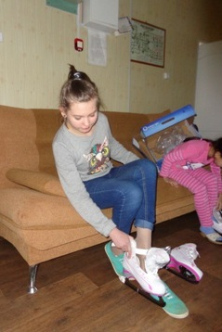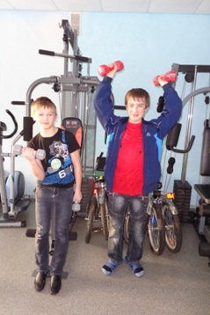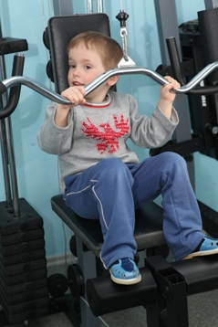

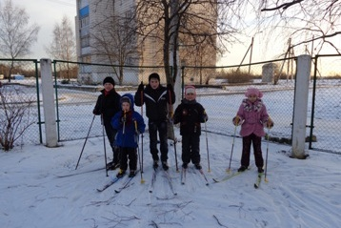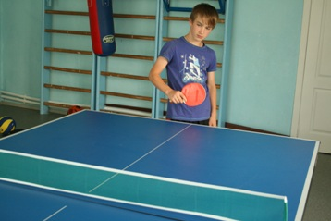

Игровое оборудование
В ноябре 2011 ГОКУ Волжский детский дом получил игровые зоны и развивающие настольные игры, которые ежедневно используются при проведении режимных моментов, занятий, а также в организации свободной деятельности воспитанников детского дома дошкольного и младшего школьного возраста, а так же проводятся коррекционно-развивающие, обучающие занятия с воспитанниками детского дома; и детьми и родителями из приемных семей принявших на воспитание детей с ограниченными возможностями здоровья и нуждающихся в психологической помощи.
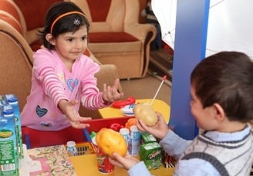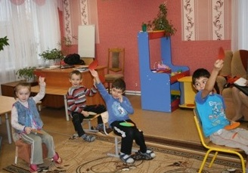

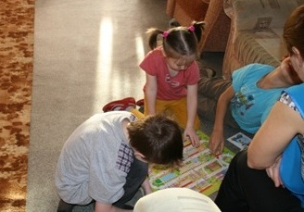

Исполнитель Евграфова Т.В.

